Урок № 5
Предмет «Музыкальная литература»
дополнительной предпрофессиональной программы
в области музыкального искусства:
«Фортепиано», «Струнные инструменты», «Духовые и ударные инструменты», «Народные инструменты»
срок обучения – 8 (9) лет
5 класс
Тема урока: Обобщение творческого пути Л. В. Бетховена «Виват тебе, Бетховен!»
Людвиг ван Бетховен (1770–1827)
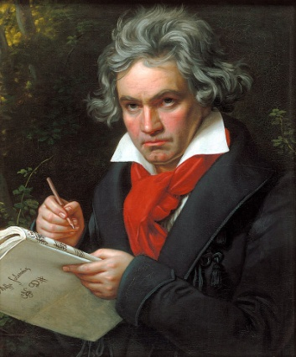
Людвиг ван Бетховен – немецкий композитор и пианист, последний представитель «венской классической школы». Бетховен является ключевой фигурой классической музыки в период между классицизмом и романтизмом и одним из наиболее исполняемых композиторов в мире. Бетховен писал во всех существовавших в его время жанрах, включая оперу, музыку к драматическим спектаклям и хоровые сочинения. Самым значительным в его наследии считаются инструментальные произведения: фортепианные, скрипичные и виолончельные сонаты, концерты для фортепиано, для скрипки, квартеты, увертюры и симфонии.
Творчество Бетховена оказало значительное воздействие на симфонизм XIX и XX веков. Он создал множество произведений, которые и сегодня волнуют слушателей глубиной мысли, искренностью и неподдельностью чувств. Могучий талант, вопреки жизненным невзгодам и трудностям, равнодушию окружающих и тяжелой болезни, проявился в каждом его сочинении: симфониях, фортепианной музыке, романсах и песнях.
Французский писатель Ромен Роллан в книге «Жизнь Бетховена» писал: «Страдалец, нищий, немощный, одинокий, живое воплощение горя, он, которому мир отказывает в радостях, сам творит Радость, дабы подарить ее миру. Он кует ее из своего страдания, как сказал он сам этими гордыми словами, которые передают суть его жизни и являются девизом каждой героической души: «Радость через Страданье». Читая эти строки, становится очевидным тот факт, что героическая музыка Бетховена нужна была самому композитору, чтобы преодолеть отчаяние от глухоты, невозможность общения с окружающими людьми.
Одним из самых известных произведений композитора является Соната для фортепиано № 14, написанная в 1800–1801 г.г., более известная как «Лунная соната». «Лунной» эту сонату назвал музыкальный критик Людвиг Рельштаб в 1832 году, сравнив это произведение с «лунным светом над Фирвальдштетским озером».
Соната посвящена 18-летней Джульетте Гвиччарди, которой Бетховен в 1801 году давал уроки музыки. Композитор был влюблён в юную графиню и хотел на ней жениться.

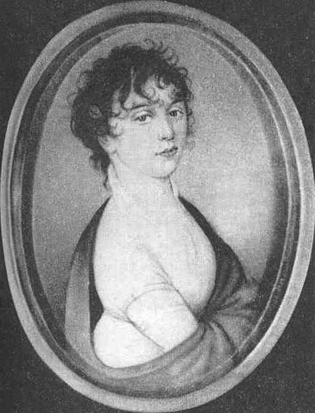
Джульетта Гвиччарди
Страстная натура композитора живо отзывалась на жизнь во всех ее проявлениях – и жизнь была заполнена отнюдь не только трагедиями и героической «борьбой с судьбой». Контрастом к «Лунной сонате» служит фортепьянная пьеса-шутка «Ярость по поводы утерянного гроша», которая является замечательным образцом бетховенского юмора.
Однако, девизом всей своей жизни Л. Бетховен выбрал такие строки «Через борьбу к победе, через страдание – к радости, через тернии – к звездам».

Задание:
Ответьте на вопросы:
1. Какое из представленных музыкальных произведений сочинил Л.Бетховен?
А) Времена года
Б) Лунная соната
В) Вальс цветов
Г) Полет шмеля

2. Найдите пять слов, обозначающих названия музыкальных инструментов и выделите их разными цветами.
Т | Р | Ф | А | П | Л | Й | В | С | О
С | Ф | О | С | К | Р | И | П | К | А
О | П | Р | П | С | И | П | А | Л | К
Р | К | Т | Ф | Л | П | Й | Т | Б | П
Ф | Л | Е | Й | Т | А | Т | А | О | С
А | Й | П | Е | Й | П | А | Ф | Р | Й
Н | И | И | П | Л | Р | Е | В | Г | И
Ф | О | А | Т | Е | П | Ь | Я | А | О
В | С | Н | И | О | К | П | Е | Н | Р
В | И | О | Л | О | Н | Ч | Е | Л | Ь

3. Разгадайте ребус, в котором зашифровано название одной из симфоний Л. Бетховена
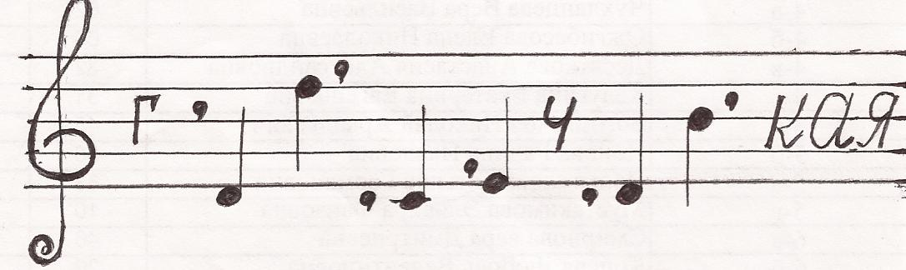
4. Подберите подписи к изображениям.
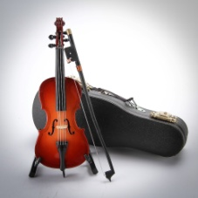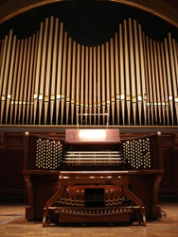
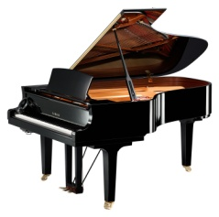

По желанию вы можете пройти викторины по этим ссылкам:
1. Людвиг ван Бетховен. Игра-викторина по самым известным произведениям
http://classicaltest.net/ru/music/beethoven
2. Викторина «Людвиг ван Бетховен»
https://solncesvet.ru/olimpiada/po-myzike/liudvig-van-bethoven/

Отправить фото сделанной работы в WhatsApp (8-905-123-02-50) или на адрес электронной почты td_lukoshina@mail.ru (Лукошина Татьяна Дмитриевна)
Возможен видеоурок или индивидуальная консультация по телефону

